**Hướng dẫn cài đặt piwigo:**

* **Bước 1:** cập nhật lại phần mềm bằng câu lệnh: yum update -y
* **Bước 2:** hãy chạy các lệnh dưới mở tệp mặc định của FPM PHP
  + nano /etc/php/7.2/apache2/php.ini
  + Sau đó thực hiện thay đổi các dòng dưới đây trong tệp và lưu

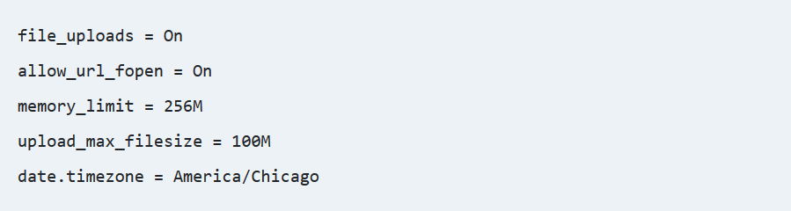

* **Bước 3:** tạo cơ sở dữ liệu piwigo
  + Chạy lệnh để đăng nhập vào máy chủ cơ sở dữ liệu. khi được nhắc nhập mật khẩu, hãy nhập mật khẩu gốc của bạn đã tạo ở trên: mysql –u root –p
  + Sau đó tạo một cơ sở dữ liệu gọi là piwigo:

Create database piwigo;

* + Tạo một người dùng cơ sở dữ liệu gọi là piwigouser với mật khẩu mới
  + Sau đó cấp cho người dùng toàn quyền truy cập vào cơ sở dữ liệu
    - GRANT ALL ON piwigo.* TO ‘piwigouser’@’localhost’ IDENTIFIED BY ‘user_password_here’ with grant option;
  + Cuối cùng, lưu các thay đổi của bạn và thoát
    - FIUSH PRIVILEGES;
    - EXIT;
* **Bước 4:** tiếp theo, cài đặt các tiện ích dòng lệnh trên máy chủ để bạn tải xuống và giải nén các nguồn lưu trữ Piwigo trong hệ thống
  + Yum install unzip zip wget
* **Bước 5:** tiếp theo, kết thúc chỉnh sửa tập tin cấu hình PHP và thiết lập các tùy chọn về múi giờ chính xác cho máy chủ của bạn. Sử dụng tài liệu php để có danh sách cài đặt múi giờ.
  + Nano /etc/php.ini
  + Xác định vị trí và chèn dòng dưới đây sau câu lênh
    - Date.timezone = Asia/Ho_Chi_Minh
* **Bước 6:** lưu và đóng tệp và khởi động lại máy chủ Apache HTTP để áp dụng các thay đổi, bằng cách thực hiện lệnh:
  + Systemctl restart httpd
* 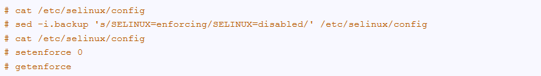**Bước 7:** tiếp theo vô hiệu hóa SELinux trong hệ thống CentOS bằng cách thực hiện lênh dưới đây. Sử dụng lênh cat để hiển thị tập tin cấu hình Selinux
* **Bước 8:** truy cập trang tải xuống chính thức của Piwigo và lấy các nguồn zip cài đặt mới nhất trên hệ thông của bạn bằng tiện ích wget bằng cách đưa ra lệnh dưới đây. Sau khi tải xuống hoàn tất, hãy giải nén kho lưu trữ zip Piwigo vào thư mục mà bạn muốn lưu trữ.



* **Bước 9:** sau khi giải nén kho lưu trữ zip, hay sao chép các tệp nguồn Piwigo vào đường dẫn webroot miền của bạn bằng cách đưa ra lệnh. Sau đó, cấp đặc quyền đầy đủ cho tài khoản Apache cho các tệp



* **Bước 10:** tiếp theo thay đổi quyền truy cập tệp webroot cho các tệp đã cài đặt Piwigo và cấp quyền ghi toàn bộ thư mục _data cho người dùng hệ thống khác, bằng cách đưa ra các lệnh dưới đây:



* **Bước 11:** bây giờ bắt đầu quá trình cài đặt của piwigo. Mở trình duyệt và điều hướng đến địa chỉ IP máy chủ hoặc tên miền
  + http://192.168.1.164
* **Bước 12:** trên màn hình cài đặt đầu tiên, chọn ngôn ngữ Piwigo và chèn các thiết lập cơ sở dữ liệu: máy chủ, người dùng, mật khẩu. ngoài ra, thêm một tài khoản quản trị Piwigo với một mật khẩu mạnh và địa chỉ email của tài khoản quản trị. Cuối cùng, nhấn vào nút bắt đầu để cài đặt Piwigo.

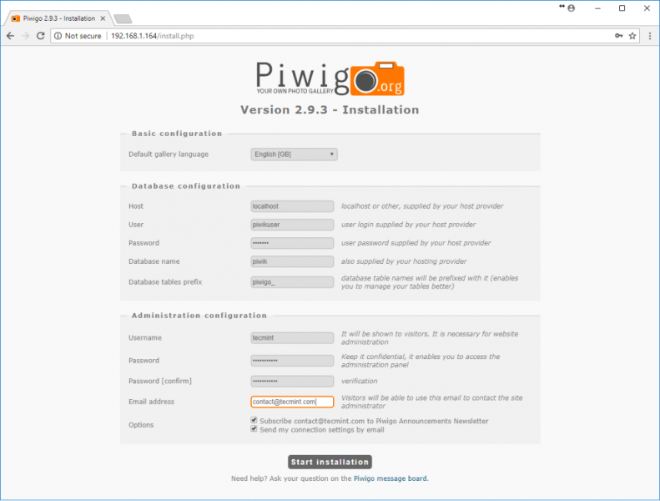

* **Bước 13:** sau khi cài đặt xong, nhấn nút Visit the gallery để được chuyển đến bảng quản trị Piwigo.

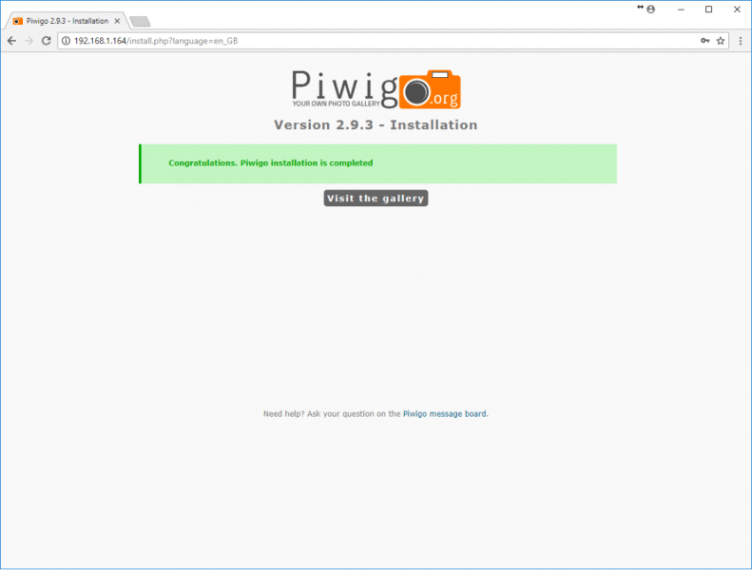

* **Bước 14:** trên màn hình tiếp theo, vì chưa có hình ảnh nào được tải lên máy chủ, nhấn vào nút “Bắt đầu” để hiển thị cửa sổ hướng dẫn phần mềm và xem lại tất cả các bước cần thiết để tải hình ảnh của bạn lên và sử dụng thư viện ảnh Piwigo.

